Kubernetes est l’orchestrateur pour la gestion des conteneurs :
Kubernetes est un système d'orchestration de conteneurs qui prend en charge ces responsabilités à l'échelle du cluster. Vous décrivez l'état souhaité — par exemple, « exécuter trois instances de cette application web » — et Kubernetes s'efforce en permanence d'aligner l'état réel sur cet état souhaité.

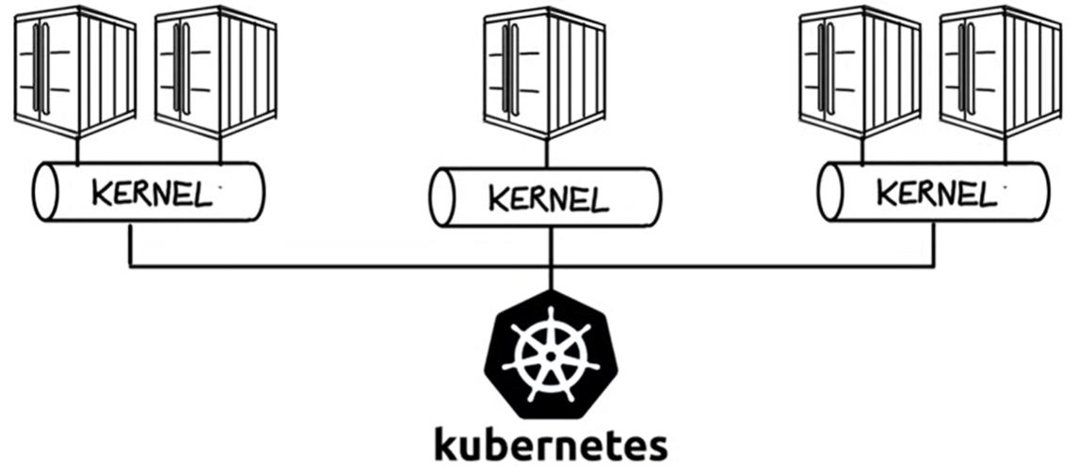

Les Fonctionnalités d’Orchestration :

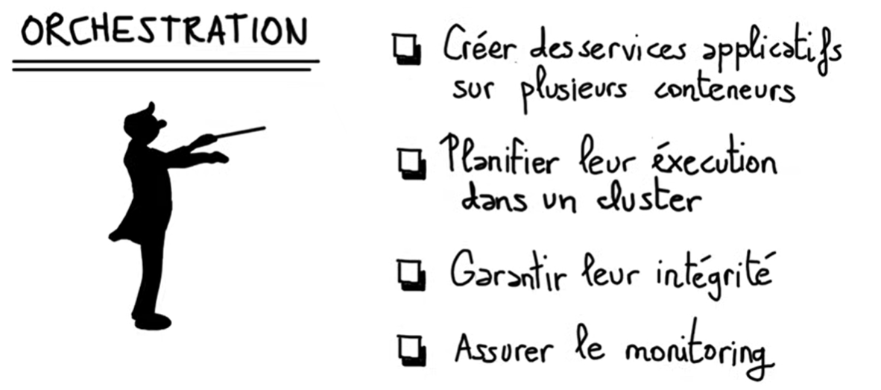
Fonctionnalités attendues d'un orchestrateur
- Déploiement automatisé : Lancement et arrêt des conteneurs
- Mise à l'échelle : Scale-up/Scale-down automatique
- Auto-réparation : Redémarrage des conteneurs défaillants
- Équilibrage de charge : Distribution du trafic
- Découverte de services : Communication entre composants
- Gestion des secrets : Sécurisation des données sensibles
- Mises à jour : Déploiement en continu sans interruption
- Monitoring et logging : Observabilité des applications

Un cluster Kubernetes se compose d'une ou plusieurs machines appelées nœuds orchestrant des conteneurs.
Le plan de contrôle (Control Plane) gère le cluster, tandis que les nœuds fournissent le processeur, la mémoire, le réseau et le moteur d'exécution des conteneurs utilisés par les applications. Les applications s'exécutent dans des objets Kubernetes tels que les Pods, les Deployments et les Services.
Nœuds Workers : machine qui exécute les applications
Le kube-scheduler (scheduler) ou l’ordonnanceur ou l’orchestrateur va exécuter les pods et sélectionner les nœuds qui vont exécuter les pods. Il va respecter les spécifications du pod en question.
Rôle : Placement intelligent des pods sur les nœuds
Base de données ETCD _ BDD du cluster va stocker l’ensemble des informations de configurations et d’état du cluster. On va y stocker toute activité concernant le cluster
Rôle ; Point d’entrée unique pour toutes les opérations
Contient : Configuration du cluster, état désiré, secrets

L’api-server(kube-Apiserver)est le point d’entrée De Kubernetes et du master
- de l’api et du Cluster pour les Kubelets
Fcts :
- Validation et persistance des objets
- Authentification et autorisation
- Interface REST pour Kubectl et autres clients

Le Controller Manager
Rôle : surveillance et réconciliation de l’état
Controller inclus :
- Node controller : surveillance des nœuds
- Deployments
- Controller : Gestion des déploiements
- Service Controller : gestion des services

L’architecture
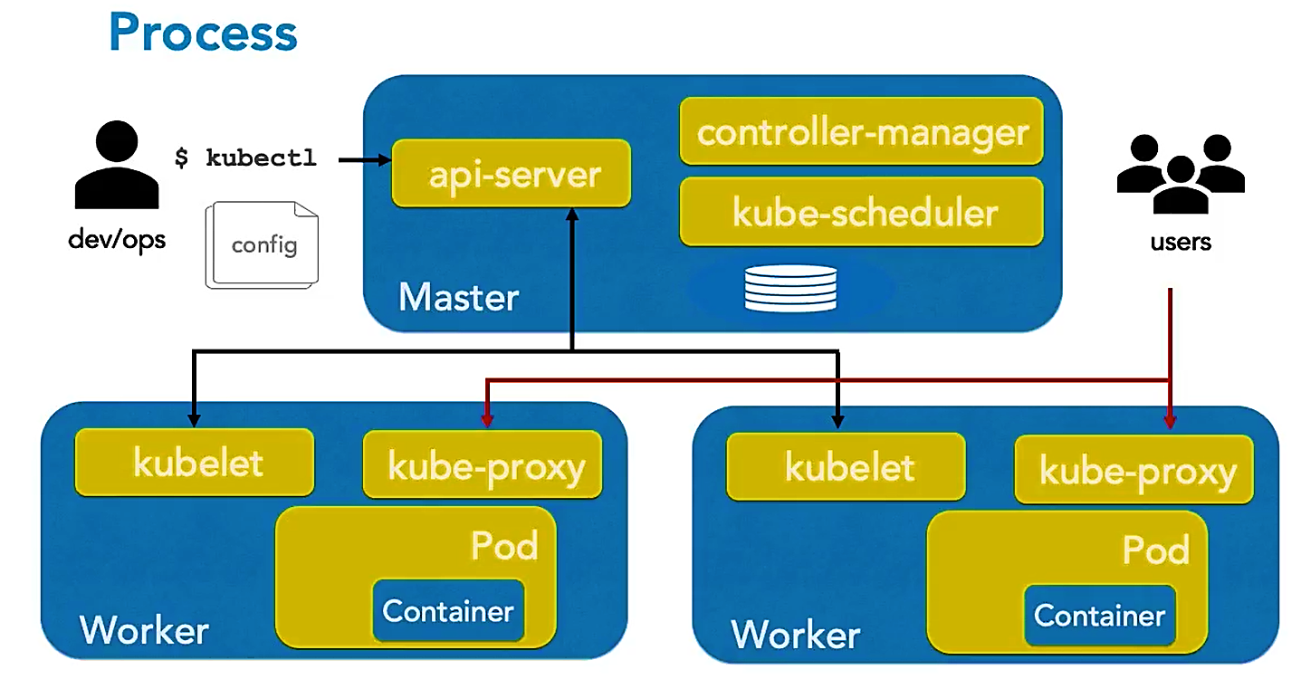
Dans Kubernetes, un nœud (node) est une machine (physique ou virtuelle) qui fait partie du cluster et sur laquelle tournent les Pods. Il y a deux types :
- Nœud de contrôle (control plane node / master node) : héberge les composants qui pilotent le cluster (API server, scheduler, etc.).
- Nœud de travail (worker node) : c'est là que s'exécutent réellement vos conteneurs, via un composant appelé kubelet.

Les users accèdent au ressources des pods grâce au kube-proxy. Les users accèdent à des services à travers le kube-proxy pour accéder aux applications qui sont exécutées dans les conteneurs et dans les pods

Au niveau Kubectl, il y aura un fichier de config qui permet au devops de pouvoir soumettre des requêtes au cluster

Container Runtime
Rôle : Exécution effective des conteneurs
Le Kubelet – l’agent du nœud communique avec le master grâce à l’Api-server.
Il doit d’assurer que le pod ou les pods s’exécutent conformément aux spécifications qui ont été soumises au cluster.
Le Kube-proxy - le réseau va gérer la partie réseau et l’exposition des ports au niveau de l’extérieur pour les users.
Les users accèdent aux ressources des pods grâce à cet élément.

Comment ça marche ?
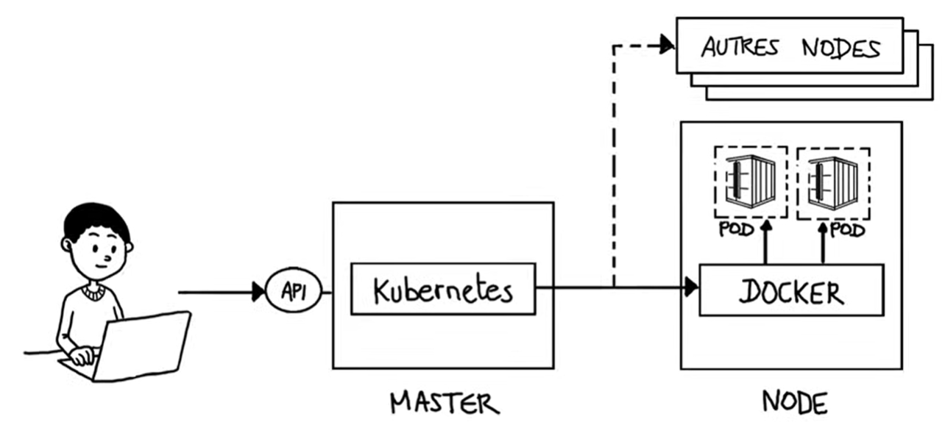
- L'approche impérative — on tape des commandes kubectl directement, sans écrire de fichier de configuration.
- L'approche déclarative — on décrit l'état souhaité dans des fichiers YAML (manifests), que Kubernetes se charge d'appliquer.

Kubernetes s’exécute au-dessus de l’OS et interagit avec les pods de conteneurs qui s’exécutent sur les nœuds, et va relayer ces instructions aux nodes.
Ce système de transfert fonctionne avec des services.
Le nœud le plus adapté pour cette tâche va être choisi automatiquement.
Il va ensuite allouer les ressources désignées dans ce nœud pour qu’ils effectuent la tâche requise.
Lorsque le master planifie un pod dans un nœud, le Kubelet de ce nœud ordonne à Docker de lancer les conteneurs spécifiés et c’est Docker qui va démarrer ou arrêter les conteneurs.
Le kubelet collecte ensuite en continu le statut des conteneurs via docker et rassemble ces informations sur le serveur Master .

LE POD : Plus petite unité déployable dans le Kubernetes

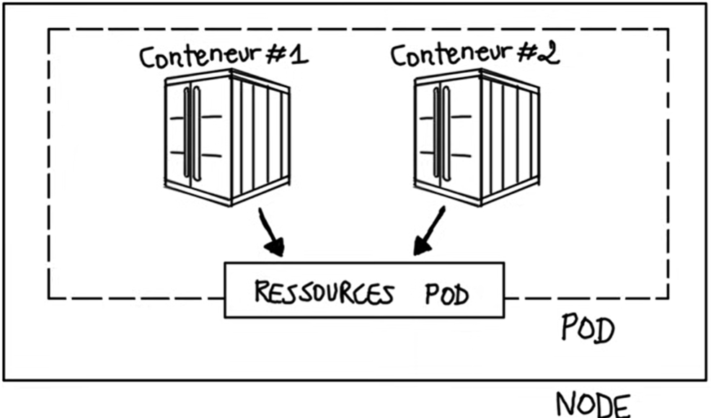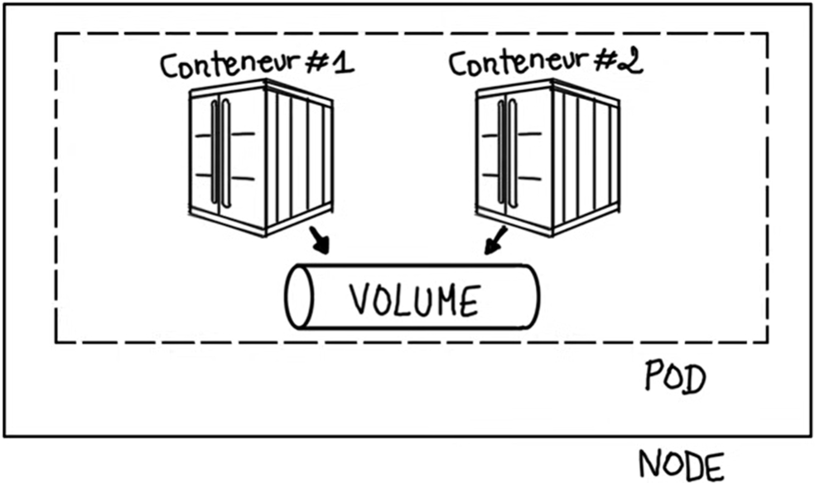
On déploie deux conteneurs sur un même pod, s’il est nécessaire de partager les ressources locales. Tou les conteneurs d’un pod partage :
- la même adresse IP,
- les mêmes port réseaux
- autres ressources du pod

Sidecar : conteneur principal + conteneur utilitaire

Caractéristiques :
- Ephémère (mortel)
- IP unique dans le Cluster
- Pas de démarrage automatique (rôle des contrôleurs)

Un volume est un espace de stockage accessible à tous les conteneurs d’un pod. Il répond à deux besoins :
- Préserver au-delà du cycle de vie d’un conteneur
- Partager les données entre deux conteneurs

LES REPLIQUES ET CONTROLEURS
ReplicaSet
- Rôle : C’est un objet Kubernetes qui a pour rôle de garantir qu’un nombre spécifié de répliques (pods) identiques d’une application tournent en permanence sur le cluster(c’est une surcouche de pod)
Il transmet ce nombre de répliques souhaités au pod
- Fonctionnement :
- Surveille les pods avec des labels spécifiques
- Crée/supprime des pods selon le besoin
- Sélecteur : Utilise les labels pour identifier ses pods

Deployment - Le contrôleur recommandé
- Indique le nombre de répliques souhaités et disponibles
- Avantages :
- Gestion des mises à jour progressives (rolling updates)
- Historique des versions (rollback possible)
- Stratégies de déploiement configurables
- Relations : Deployment ReplicaSet Pods

Autres types de contrôleurs
- DaemonSet : Un pod par noeud (ex: agents de monitoring)
- StatefulSet : Pour applications avec état (bases de données)
- Job : Exécution ponctuelle
- CronJob : Exécution programmée
Les Services - Communication et découverte
Problème résolu
- Pods éphémères : IPs changent à chaque redémarrage
- Load balancing : Distribuer le trafic entre plusieurs pods
- Découverte : Comment trouver et contacter une application ?

Types de Services
- ClusterIP : Accessible uniquement dans le cluster (par défaut)
- NodePort : Accessible depuis l'extérieur via port sur chaque nœud
- LoadBalancer : Utilise le load balancer du cloud provider
- ExternalName : Redirection DNS vers service externe

Fonctionnement
- Sélection : Utilise les labels pour cibler les pods
- Endpoints : Liste automatiquement mise à jour des pods cibles
- DNS : Résolution automatique nom-service IP

LE SERVICE :
Pourquoi les Services sont nécessaires ?

- Pods éphémères : Créés/détruits dynamiquement
- IPs changeantes : Nouvelle IP à chaque recréation de Pod
- Load balancing : Distribuer le trafic entre plusieurs Pods
- Découverte : Comment une app trouve-t-elle une autre app ?
Qu'est-ce qu'un Service ?
Il permet d’exposer les ports d’un pod, soit à l’intérieur pour la communication
entre pods dans le mm cluster, soit à l’extérieur pour que les clients puissent accéder
de l’extérieur vers l’intérieur du pod.

- Abstraction réseau : Point d'accès stable pour un ensemble de Pods
- Problème résolu : IPs des Pods changent constamment (éphémères)
- Solution : IP virtuelle stable + nom DNS + load balancing
- Rôle : Découverte de services et communication inter-applications

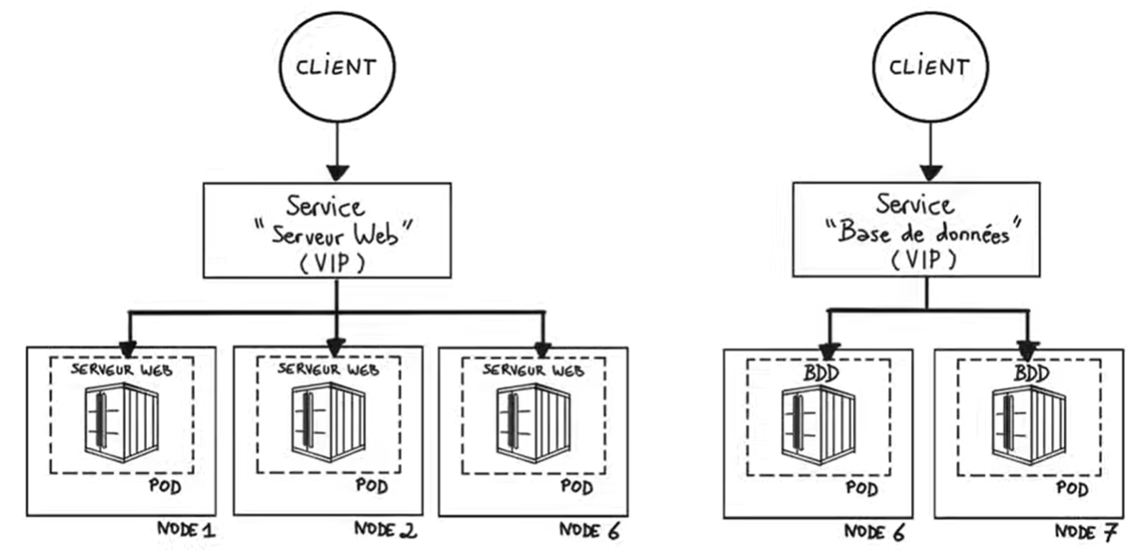

Type de Services
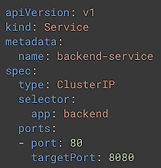
ClusterIP (par défaut)
- Usage : Communication interne au cluster uniquement
- IP : Virtuelle, accessible seulement dans le cluster
- Cas d'usage : Base de données, APIs internes, microservices

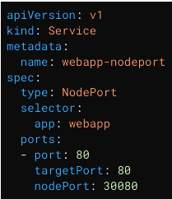
NodePort
- Usage : Accès externe via port sur chaque nœud
- Port range : 30000-32767 (par défaut)
- Cas d'usage : Applications de développement, accès direct

LoadBalancer Usage
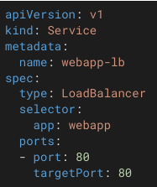
- Utilise le load balancer du cloud provider
- IP externe : Fournie par le provider (AWS ELB, GCP LB, etc.)
- Cas d'usage : Applications production exposées publiquement

ExternalName
- Usage : Redirection DNS vers service externe
- Pas de proxy : Simple alias DNS
- Cas d'usage : Services externes, migration progressive
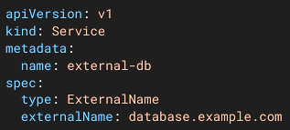

Gestion Réseau des Services
Architecture réseau des Services
- kube-proxy : Composant réseau sur chaque nœud
- Modes de fonctionnement :
- iptables : Règles de redirection (défaut)
- ipvs : Load balancer avancé (haute performance)
- userspace : Proxy en espace utilisateur (obsolète)
Sélection des Pods (Endpoints)
- Selector : Labels pour identifier les Pods cibles
- Endpoints : Liste automatique des IPs des Pods correspondants

IP Virtuels et Proxys
Cluster IP virtuelle
- Allocation : Depuis le CIDR de service du cluster
- Caractéristiques :
  - Stable pendant toute la vie du Service
  - Routée uniquement dans le cluster
  - Pas attachée à une interface réseau physique

Load balancing algorithmique

- Round-robin : Distribution séquentielle (défaut)
- Session affinity : Redirection vers le même Pod

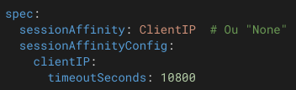

Services Headless

Concept Headless :
- Pas de Cluster IP : clusterIP: None
- DNS direct : Retourne directement les IPs des Pods
- Usage : Quand on veut accéder directement aux Pods individuels
- Cas d'usage : Bases de données clustérisées, StatefulSets

Service Headless classique

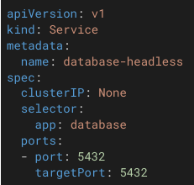

Résolution DNS Headless

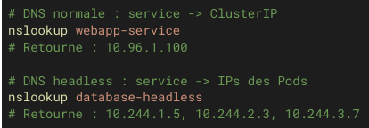

Service Discovery et DNS

DNS intégré Kubernetes
- CoreDNS : Serveur DNS du cluster (remplace kube-dns)
- Résolution automatique : Services et Pods ont des noms DNS
- Domaines :
- Services : service-name.namespace.svc.cluster.local
- Pods : pod-ip.namespace.pod.cluster.local

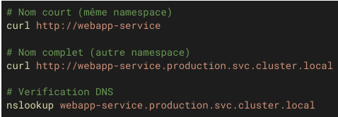
Résolution DNS des Pods
- Format Pod DNS : pod-ip-avec-tirets.namespace.pod.cluster.local
- Exemple : Pod IP 10.244.1.5 10-244-1-5.default.pod.cluster.local
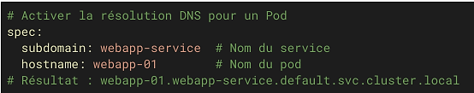
Configuration DNS avancée
Politique DNS des Pods
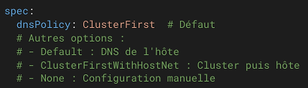
Configuration DNS personnalisée
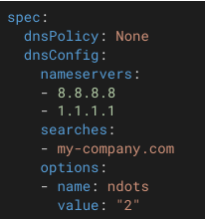

Applications et Services
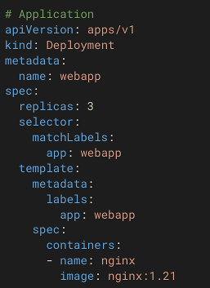
Pattern Application + Service
- Deployment : Gère les Pods de l'application
- Service : Expose l'application via réseau
- Lien : Labels/selectors pour connexion

Service correspondant
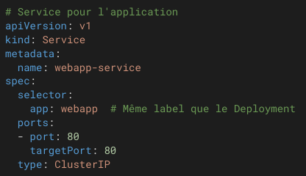

LE ROLE D'INGRESS
Qu'est-ce qu'Ingress ?
L'Ingress est un objet Kubernetes qui gère l'accès HTTP/HTTPS depuis l'extérieur du cluster vers les services internes. Il agit comme une porte d'entrée unique et intelligente.
- Routage HTTP/HTTPS : Point d'entrée unique pour le cluster
- Avantages : Une IP publique pour plusieurs services
- Fonctionnalités :
  - Routage basé sur l'hôte ou le chemin
  - Terminaison SSL/TLS
  - Load balancing L7
Ingress vs Services
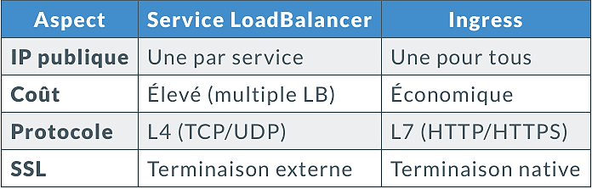
Contrôleur Ingress requis
- nginx-ingress : Le plus populaire
- traefik : Simple et moderne
- istio : Service mesh avancé
- GKE Ingress : Intégré Google Cloud
Configuration Ingress
Ingress basique
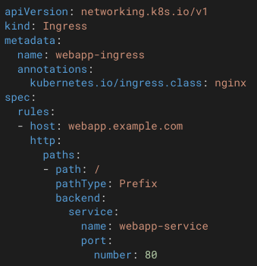
LES CONTROLLEURS
Concept des Contrôleurs
Qu'est-ce qu'un Contrôleur ?
Un Controller (contrôleur) est un composant qui surveille en permanence l'état du cluster et agit pour que l'état réel corresponde à l'état désiré que tu as déclaré. C'est le cœur du fonctionnement déclaratif de Kubernetes.
- Boucle de contrôle : Surveille l'état actuel vs état désiré
  - Chaque contrôleur tourne en boucle infinie selon ce schéma
    - 1. Observer l'état actuel du cluster
    - 2. Comparer avec l'état désiré (défini dans tes manifests YAML)
    - 3. Si écart détecté → agir pour corriger
    - 4. Recommencer
- Réconciliation automatique : Corrige les écarts détectés
- Abstraction : Gère les Pods sans intervention manuelle
- Principe : "Déclarer ce qu'on veut, pas comment le faire"
- Solution : Contrôleurs pour automatiser la gestion
Types de contrôleurs principaux
- ReplicaSet : Maintient un nombre de répliques
- Deployment : Gestion des mises à jour progressives
- StatefulSet : Applications avec état persistant
- DaemonSet : Un Pod par nœud
- Job : Tâches ponctuelles
- CronJob : Tâches programmées
- Node Controller : Surveille la santé des nœuds
- Endpoint Controller : Met à jour les Services quand les pods changent

ReplicaSet - Concepts de base
Qu’est-ce que c’est ?  - Rôle : Maintenir un nombre spécifié de répliques de Pods  - Surveillance : Compte en permanence les Pods vivants  - Action : Crée ou supprime des Pods selon le besoin  - Sélection : Utilise les labels pour identifier ses Pods | Fonctionnement du ReplicaSet  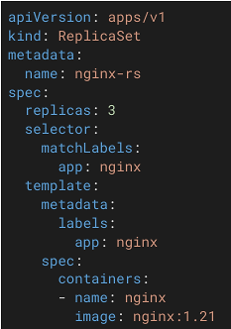 | Quand utiliser ReplicaSet  Cas d'usage appropriés  - Applications stateless: Serveurs web, APIs REST  - Haute disponibilité : Redondance automatique  - Load balancing : Plusieurs instances identiques  - Scaling horizontal : Ajout/suppression de répliques  Limitations du ReplicaSet  - Pas de gestion des mises à jour : Image fixe  - Pas d'historique : Aucun rollback possible  - Mises à jour manuelles : Suppression/recréation nécessaire  - Solution : Utiliser Deployment à la place
Cycle de vie ReplicaSet
- Création : Déploie immédiatement 3 Pods
- Surveillance : Vérifie constamment le nombre de Pods
- Auto-réparation : Si un Pod meurt en crée un nouveau
- Scaling : Modification de réplicas ajuste automatiquement

Deployment - Concept et avantages
Sections importantes metadata :
- Nom et labels du deployment
- spec.replicas : Nombre de pods désirés
- spec.selector : Sélecteur pour identifier les pods
- spec.template : Template des pods à créer
Qu’est-ce que c’est ?  - Niveau supérieur : Gère les ReplicaSets automatiquement  - Mises à jour : Rolling updates sans interruption  - Historique : Versioning et rollback des déploiements  - Stratégies : Différentes approches de mise à jour | Exemple de Deployment  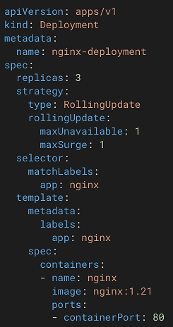 | Rolling Update(par défaut)  - Principe : Remplacement progressif des Pods  - Avantage : Zéro downtime  - Paramètres :  - maxUnavailable : Pods maximum indisponibles  - maxSurge : Pods supplémentaires maximum  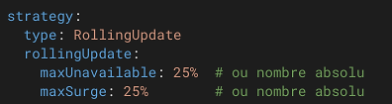
Architecture Deployment
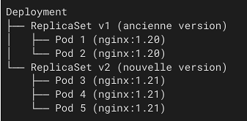

Recreate  - Principe : Supprime tous les Pods puis recrée  - Usage : Applications ne supportant qu'une instance  - Inconvénient : Downtime pendant le déploiement  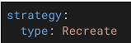 | Processus de mise à jour Contrôle avancé des déploiements  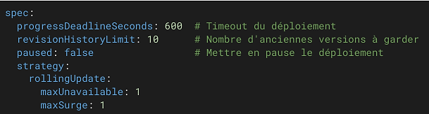  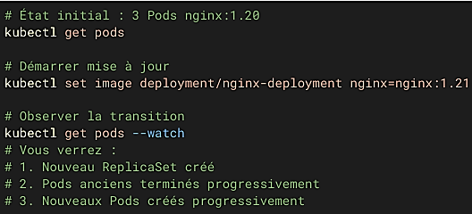

StatefulSet - Applications avec état
Qu’est-ce que c’est ?  - Pour applications stateful : Bases de données, stockage  - Identité stable : Nom et stockage persistants  - Ordre de démarrage : Séquentiel et prévisible  - DNS stable : Noms de pods prévisibles  - Caractéristiques StatefulSet  - Noms ordonnés : app-0, app-1, app-2...  - Stockage dédié : Volume personnel par Pod  - Démarrage séquentiel : app-0 puis app-1 puis app-2- Service  - Headless : Accès direct à chaque Pod  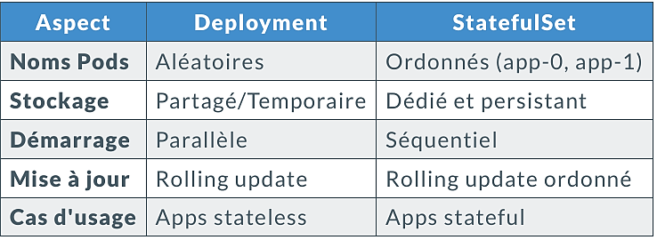 | Exemple StatefulSet  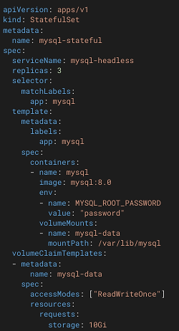

DaemonSet - Un Pod par nœud
Concept DaemonSet  - Un Pod par nœud : Automatiquement sur tous les nœuds  - Ajout/suppression automatique : Nouveaux nœuds = nouveau Pod  - Cas d'usage : Agents système, monitoring, networking- Exemples : fluentd, node-exporter, kube-proxy | Exemple Daemonset  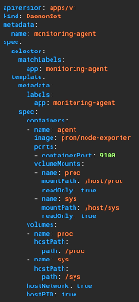 | Stratégies de mise à jour DaemonSet  Cas d'usage concrets:  - Monitoring : node-exporter, datadog-agent  - Logging : fluentd, filebeat  - Networking : calico-node, weave-net Sécurité : falco, twistlock-defender- Stockage : ceph-osd, glusterfs
Sélection de nœuds
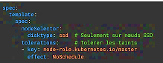

Jobs - Tâches ponctuelles
Concept Job  - Exécution ponctuelle : Tâche qui doit se terminer  - Pas de redémarrage continu : Contrairement aux Deployments  - Succès défini : Complète quand la tâche réussit  - Cas d'usage : Migrations, sauvegardes, calculs batch | Politiques de redémarrage Job  - Never : Ne redémarre jamais (crée un nouveau Pod)  - OnFailure : Redémarre le Pod en cas d'échec  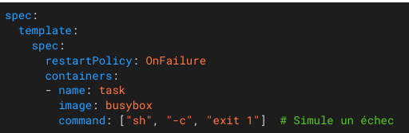
Job Simple  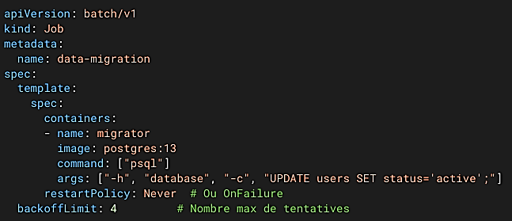 | Job parallèle  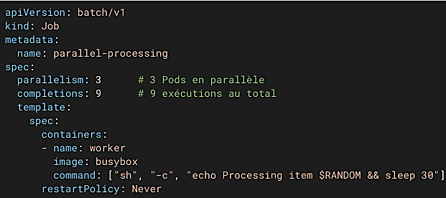 | Nettoyage automatique  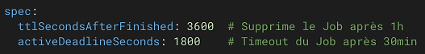

CronJob - Tâches programmées
Qu’est-ce que c’est ?  - Tâches périodiques : Exécution selon un planning  - Format cron : Même syntaxe que cron Unix  - Crée des Jobs : Un Job par exécution programmée  - Cas d'usage : Sauvegardes, rapports, nettoyage | Gestion des politiques  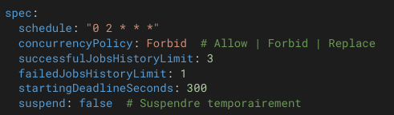
Exemple CronJob  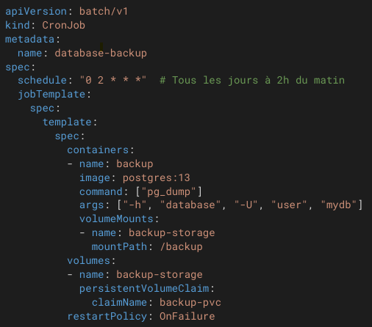 | Politiques de concurrence  - Allow : Plusieurs Jobs peuvent s'exécuter simultanément  - Forbid : Pas de nouvelle exécution si la précédente n'est pas finie  Replace : Annule l'ancienne et démarre la nouvelle

LES VOLUMES

Qu'est-ce qu'un Volume ?  - Abstraction de stockage : Indépendant du cycle de vie des conteneurs  - Montage dans les conteneurs : Accessible via système de fichiers  - Partageable : Plusieurs conteneurs peuvent utiliser le même volume  - Persistance : Survit aux redémarrages de conteneurs | Utilité des Volumes  Avantages des Volumes  - Persistance des données : Bases de données, logs, configuration Partage entre conteneurs : Communication via fichiers  - Découplage : Séparation des données et de l'application  - Flexibilité : Différents types selon les besoins

Types de Volumes
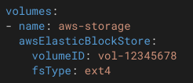
Volumes temporaires  - emptyDir : Répertoire vide, vie du Pod  - Cas d'usage : Cache, fichiers temporaires,  communication inter-conteneurs  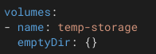 | Volumes système hôte  - hostPath : Accès direct au système de fichiers du nœud  - Attention : Lié au nœud spécifique  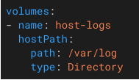 | Volume réseau  - nfs : Network File System  - cephfs : Système de fichiers Ceph  - glusterfs : GlusterFS distribué  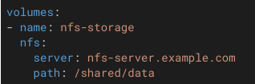
Volumes de Configuration  - configMap : Fichiers de configuration  - secret : Données sensibles (mots de passe, clés)  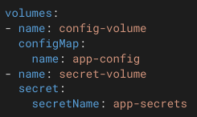 | Volumes cloud persistants  - awsElasticBlockStore : EBS Amazon  - gcePersistentDisk : Disques Google Cloud  - azureDisk : Disqus Azure | Volumes persistants (recommandé)  - persistentVolumeClaim : Abstraction pour le stockage persistant  - Avantage : Indépendant du provider cloud  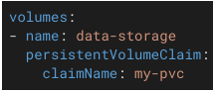

Persistent Volumes (PV)  Concept Persistent Volume  - Abstraction stockage : Indépendant des Pods  - Provisioning : Manuel ou automatique  - Cycle de vie : Indépendant des Pods qui l'utilisent  - Réutilisable : Peut être réclamé par différents Pods | Persistent Volume Claims (PVC)  Concept PVC  - Demande de stockage : Spécifie les besoins en stockage  - Binding automatique : Kubernetes lie PVC et PV compatible  - Abstraction utilisateur : L'utilisateur ne voit que le PVC  - Portable : Indépendant du type de stockage sous-jacent
Exemple Persistent Volume  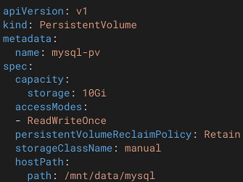 | Exemple Persistent Volume Claim  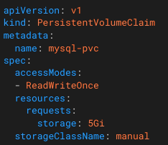 | Utilisation PVC dans un Pod  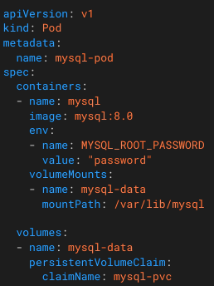
Modes d'accès PV
- ReadWriteOnce (RWO) : Lecture/écriture par un seul nœud
- ReadOnlyMany (ROX) : Lecture seule par plusieurs nœuds
- ReadWriteMany (RWX) : Lecture/écriture par plusieurs nœuds

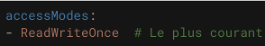

Storage Classes et provisioning dynamique
Concept Storage Class  - Provisioning automatique : Création automatique de PV  - Types de stockage : SSD, HDD, réplication, etc.  - Provider spécifique : AWS EBS, GCE Disk, Azure Disk  - Simplification : Plus besoin de créer manuellement les PV | Exemple Storage Class  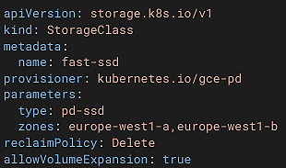 | PVC avec Storage Class  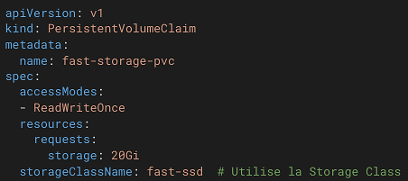
Politiques de récupération
Reclaim Policies  - Retain : PV conservé après suppression du PVC  - Delete : PV supprimé avec le PVC (défaut)  - Recycle : Données effacées, PV disponible (obsolète)  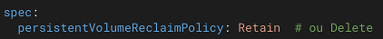  Cycle de vie PV/PVC  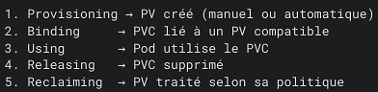 | États des volumes  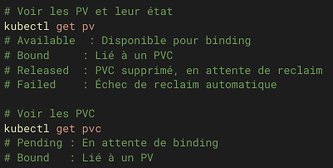
Partage entre Conteneurs
Concept de partage intra-Pod
- Même Pod : Conteneurs partagent les volumes montés
- Synchronisation : Lecture/écriture simultanée possible
- Communication : Via fichiers plutôt que réseau
- Cas d'usage : Sidecar patterns, traitement de logs

Exemple de partage avec emptyDir  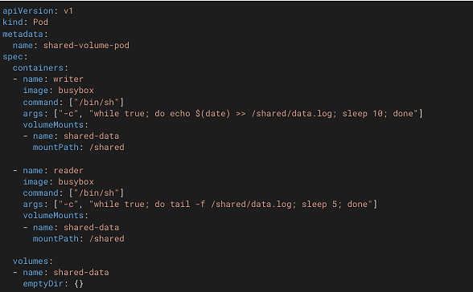 | Pattern Sidecar avec volumes  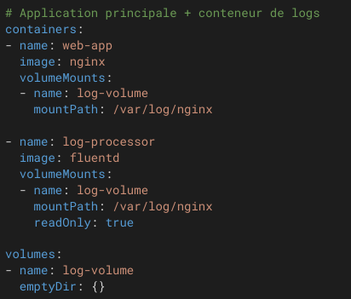

CONFIGMAPS – CONCEPT
Qu'est-ce qu'une ConfigMap ?  - Stockage configuration : Données non sensibles  - Paires clé-valeur : Configuration structurée  - Découplage : Configuration séparée du code  - Réutilisabilité : Partageable entre plusieurs Pods  Création d'une ConfigMap  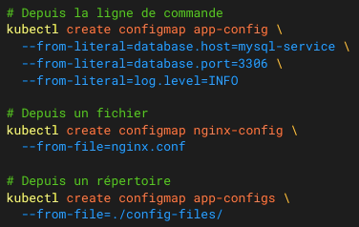 | ConfigMap en YAML  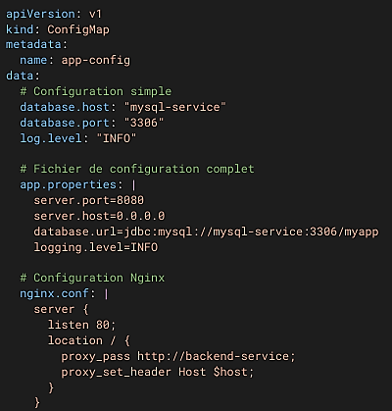 | Utilisation ConfigMaps – Variables  ConfigMap comme variables d'environnement  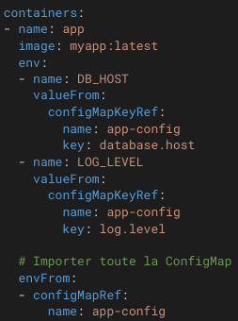 | Utilisation ConfigMaps – Volumes  ConfigMap comme volume  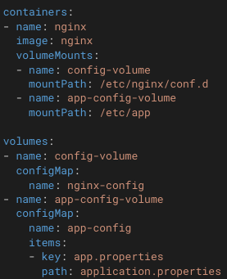

LES SECRETS
Qu'est-ce qu'un Secret ?  - Données sensibles : Mots de passe, clés, certificats  - Encodage Base64 : Pas de chiffrement par défaut  - Protection : Stockage sécurisé dans etcd  - Accès contrôlé : RBAC pour limiter l'accès  Types de Secrets :  - Opaque : Données arbitraires (défaut)  - kubernetes.io/tls : Certificats TLS  - kubernetes.io/dockerconfigjson: Credentials Docker  - kubernetes.io/basic-auth : Authentification basique  - kubernetes.io/ssh-auth : Clés SSH | Création de Secrets - Secret en YAML  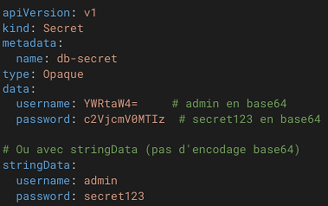 | Utilisation des secrets – Secret comme variables d’environnement  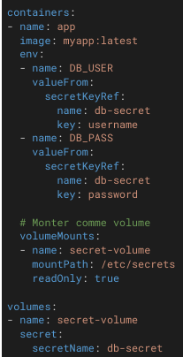
Création de Secrets - Création via kubectl  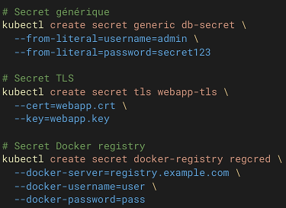 | Secret pour authentification registry - Secret pour authentification registry  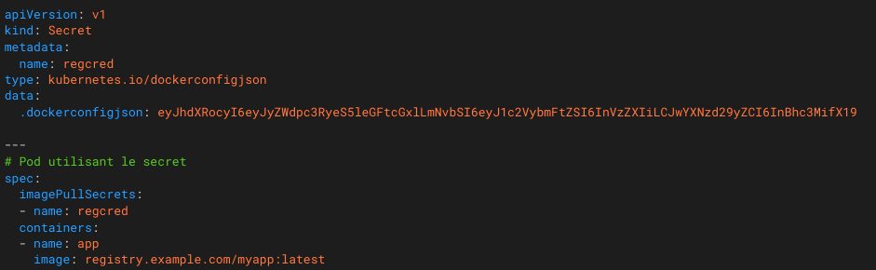

Partage avec ConfigMap et Secret

Partage de configuration  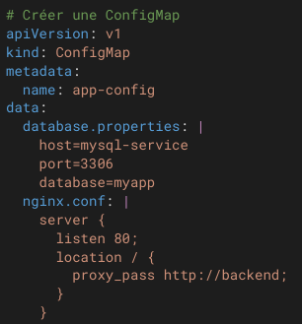 | Pod utilisant ConfigMap  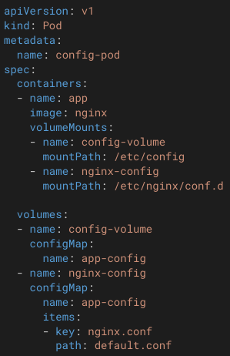 | Gestion des Secrets  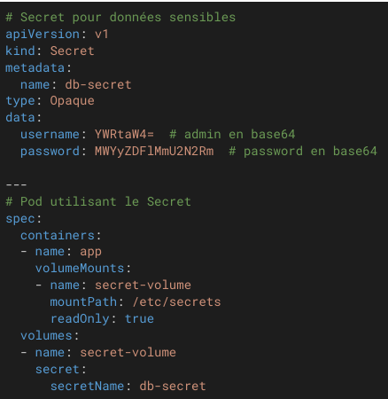

ACCES AU FILESYSTEM DU NŒUD
Volume hostPath – Concept Types de hostPath
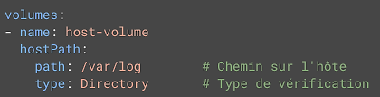
- Accès direct : Monte un répertoire/fichier du nœud hôte
- Persistance limitée : Lié au nœud spécifique
- Cas d'usage : Logs système, monitoring, accès périphériques
- Attention : Problème de portabilité entre nœuds

Types disponibles : Exemple d'accès aux logs système
- Directory : Doit être un répertoire existant
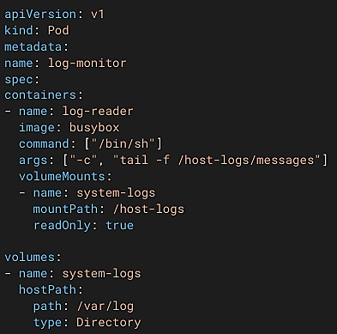
- DirectoryOrCreate : Crée le répertoire si inexistant
- File : Doit être un fichier existant
- FileOrCreate : Crée le fichier si inexistant
- Socket : Socket Unix existant
- CharDevice : Périphérique caractère
- BlockDevice : Périphérique bloc
Paramètres Ligne de Commande
Command et Args dans les conteneurs Syntaxe de base
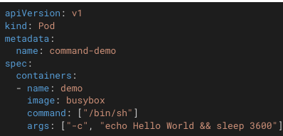
- command : Remplace l'ENTRYPOINT du Dockerfile
- args : Remplace le CMD du Dockerfile
- Combinaison : command + args = commande complète
- Cas d'usage : Outils CLI, scripts personnalisés

Exemples :

BDD avec paramètres Application web avec options
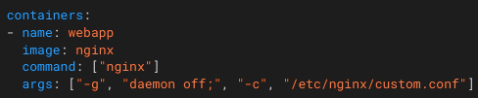
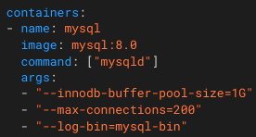

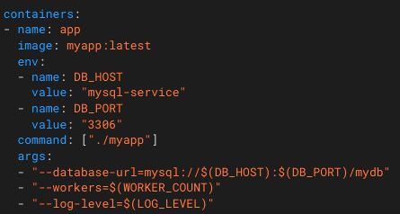
Arguments Dynamiques - Arguments avec variables d'environnement

VARIABLES

Variables d'Environnement  Configuration par variables d'environnement  - Standard 12-factor : Configuration via env vars  - Flexibilité : Même image, configurations différentes  - Simplicité : Lecture facile dans toute application  - Limitation : Visibles dans les processus  Définition Basique  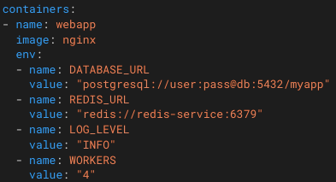 | Variables depuis Métadonnées  Variables depuis les métadonnées du Pod  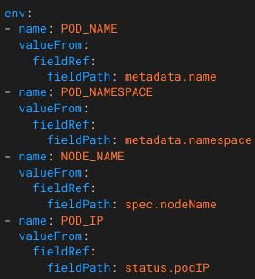 | Variables depuis Métadonnées  Variables depuis les ressources du conteneur  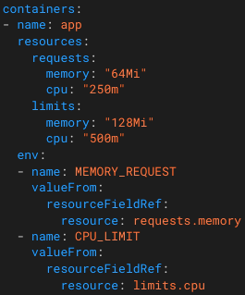

VARIABLES

Variables depuis ConfigMap et Secret  Variables depuis ConfigMap  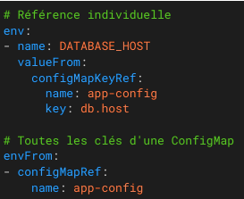 | Variables depuis Métadonnées  Variables depuis Secret  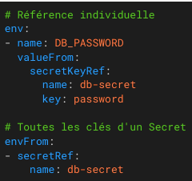

Bonnes Pratiques de Sécurité
Sécurité des Secrets
- Chiffrement au repos : etcd chiffré recommandé
- RBAC strict : Limiter l'accès aux Secrets
- Pas de logs : Variables secrètes non loggées
- Rotation : Renouvellement régulier des secrets
Limitation des risques
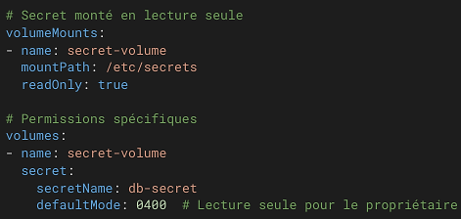
Alternatives pour secrets sensibles
- External Secrets Operator : Intégration avec des gestionnaires externes
- Sealed Secrets : Secrets chiffrés dans Git
- HashiCorp Vault : Gestionnaire de secrets dédié
- Cloud providers : AWS Secrets Manager, Azure Key Vault
Mise à Jour de Configuration - Mise à jour des ConfigMaps
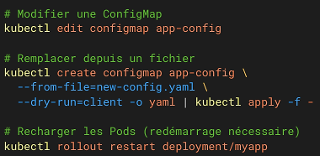

Modèle et Concept du Pod
A. Modèles d'usage des Pods A. Un conteneur par Pod (le plus courant)
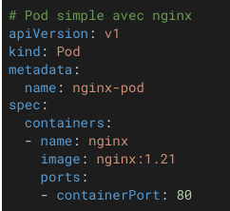
B. Multi-conteneurs (patterns avancés)
- Sidecar : Conteneur utilitaire (logging, monitoring)
- Ambassador : Proxy pour communications externes
- Adapter : Normalisation des données de sortie
API et interaction avec les Pods
- API Version : v1 (API stable)
- Kind : Pod
- Endpoints principaux :
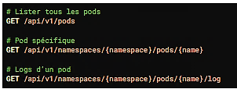
- Communication : Via kubectl, Dashboard ou directement API REST
Durabilité et Persistance des pods
Stratégies de redémarrage
- Always : Redémarre toujours (défaut)
- OnFailure : Redémarre seulement en cas d'échec
- Never : Ne redémarre jamais
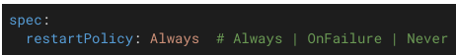

Descripteurs YAML et JSON
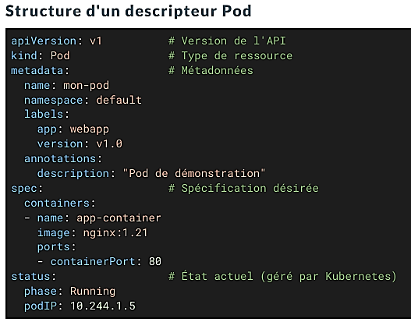
Sections principales du descripteur
- metadata - Informations d'identification
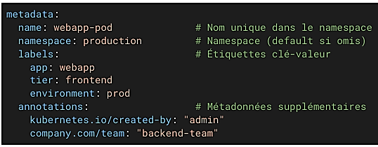
- spec - Spécification du Pod
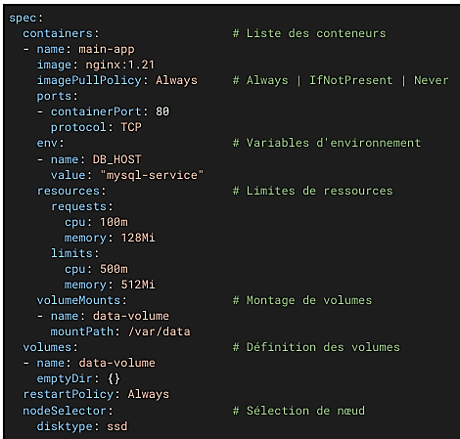
Formats YAML vs JSON YAML (recommandé) - JSON (équivalent)
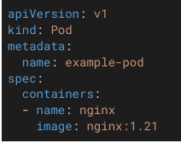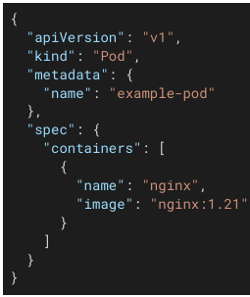

Validation et bonnes pratiques
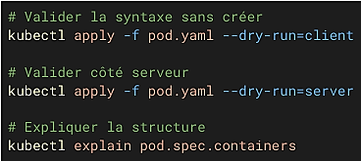

Pods Stateless vs Stateful

Pods Stateless (sans état)
Caractéristiques
- Aucune donnée persistante dans le conteneur
- Interchangeables : Tous les pods sont identiques
- Scaling horizontal facile : Ajout/suppression sans impact
- Exemples : Serveurs web, APIs REST, microservices

Exemple de Pod Stateless

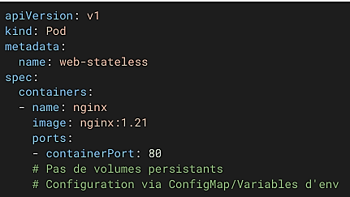

Pods Stateful (avec état)
Caractéristiques
- Données persistantes nécessaires
- Identité stable : Nom et stockage constants
- Ordre de démarrage important
- Exemples : Bases de données, systèmes de fichiers distribués

Exemple de Pod Stateful

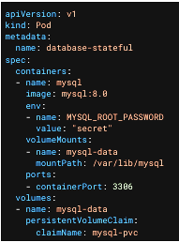

Gestion avec StatefulSet

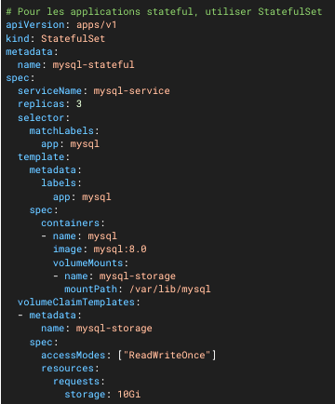

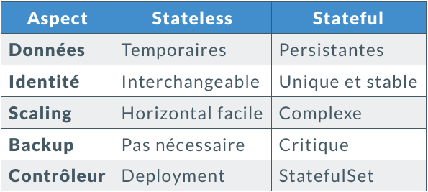

LE SCHEDULER

Le rôle du Scheduler
- Composant : kube-scheduler du plan de contrôle
- Mission : Assigner les Pods aux nœuds appropriés
- Déclenchement : Quand un Pod est créé sans nodeName

Contraintes de placement
- NodeSelector - Sélection simple

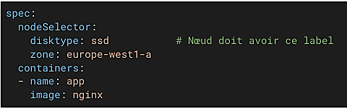

- Node Affinity - Sélection avancée

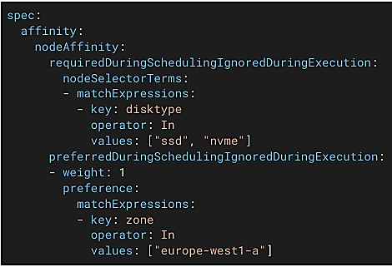

- Pod Affinity/Anti-Affinity

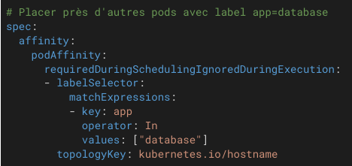

Taints et Tolerations

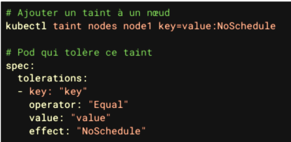

Scheduling manuel

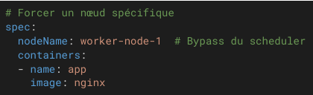

Cycle de Vie des Pods - Phases du cycle de vie
- Pending : En attente de Scheduling ou de téléchargement d'image
- Running : Au moins un conteneur s'exécute
- Succeeded : Tous les conteneurs ont terminé avec succès
- Failed : Au moins un conteneur a échoué
- Unknown : État impossible à déterminer

Séquence typique : # Pending → ContainerCreating → Running → Terminating → (supprimé)

Pod avec namespace

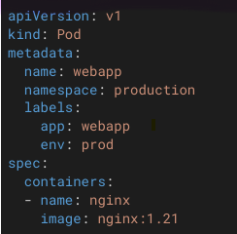
Gabarits (Templates) et réutilisabilité
- Utilisation de variables

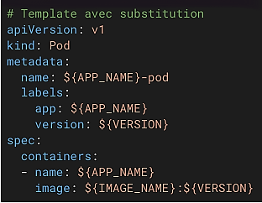

Organisation hiérarchique exemple

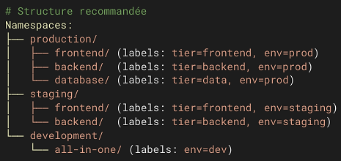

LES INIT CONTAINERS

Concept des Init Containers

Définition : Conteneurs spéciaux qui s'exécutent avant les conteneurs principaux
Caractéristiques :
- Exécution séquentielle (un après l'autre)
- Doivent se terminer avec succès
- Redémarrent en cas d'échec

Cas d'usage :
- Préparation de données
- Attente de services dépendants
- Configuration initiale

Patterns courants avec Init Containers
- Attente de dépendances

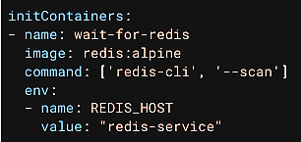

- Migration de base de données

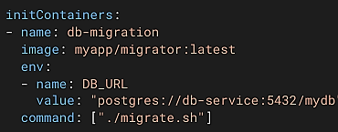

- Téléchargement de configuration

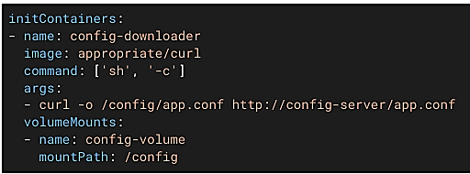

Debugging des Init Containers

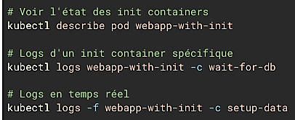

STRATEGIES DE DEPLOIEMENT KUBERNETES

Qu'est-ce qu'une stratégie de déploiement ?  - Méthode : Comment mettre à jour une application en production  - Objectifs : Minimiser les interruptions et les risques  - Considérations : Disponibilité, performance, rollback  - Types : Rolling update, blue-green, canary, recreate | Défis du déploiement en production  - Zero downtime : Maintenir le service pendant la mise à jour  - Cohérence : Éviter les états incohérents  - Rollback rapide : Retour arrière en cas de problème  - Monitoring : Surveillance de la santé des déploiements | Avantages de Kubernetes  - Automatisation : Déploiements gérés automatiquement  - Stratégies intégrées : Rolling update par défaut  - Historique : Versioning et rollback faciles  - Observabilité : Suivi en temps réel des déploiements

ORGANISATION AVEC LABELS, SELECTEURS ET NAMESPACES
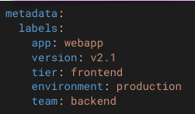
Labels - Système d'étiquetage
- Principe des labels
- Paires clé-valeur attachées aux objets
- Sélection et regroupement des ressources
- Métadonnées pour l'organisation

- Conventions de nommage
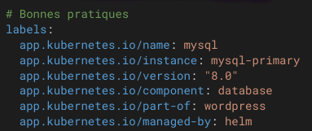

Sélecteurs - Requêtes sur les labels

- Sélecteur d'égalité
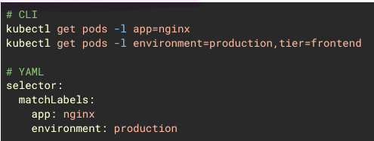

- Sélecteur basé sur des ensembles
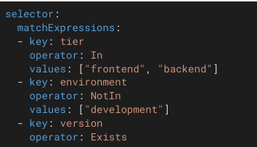

Namespaces - Isolation logique

- Concept et utilité
- Séparation virtuelle des ressources
- Multi-tenancy : Équipes, environnements, projets
- Isolation des noms : Même nom dans différents namespaces
- Politiques : RBAC, Network Policies, Resource Quotas

- Pod avec namespace namespace simple

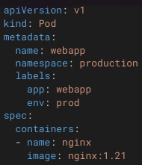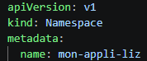

Gabarits (Templates) et réutilisabilité

- Utilisation de variables

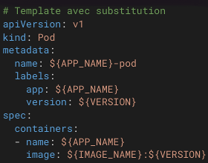

- Organisation hiérarchique exemple

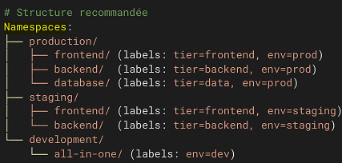

AutoScaling Horizontal (HPA)

Horizontal Pod Autoscaler  - Principe : Ajuste automatiquement le nombre de pods  - Métriques : CPU, mémoire, métriques personnalisées  - Avantages : Adaptation automatique à la charge  - Prérequis : Metrics Server install  Création HPA basique  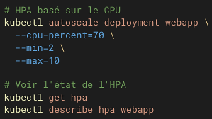 | HPA en YAML  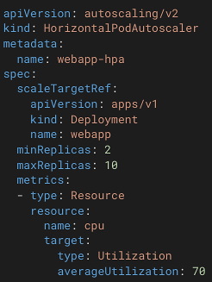 | AutoScaling Avancé  HPA avec métriques multiples  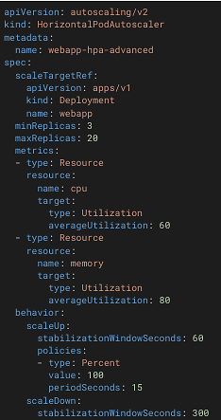 | AutoScaling Vertical (VPA)  Vertical Pod Autoscaler  - Principe : Ajuste les ressources CPU/mémoire des pods  - Modes : Off, Initial, Auto  - Installation : Addon séparé à installer  VPA Configuration  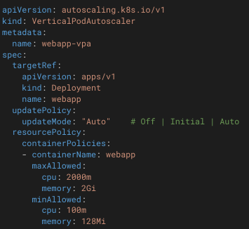

SECURITE DANS KUBERNETES

Concepts de Sécurité Kubernetes

Défis de sécurité dans Kubernetes
- Multi-tenancy : Isolation entre applications et équipes
- Réseau ouvert : Communication par défaut entre tous les pods
- Privilèges : Contrôle des permissions système
- Images : Sécurité du code et des dépendances
- Accès API : Authentification et autorisation

Composants de sécurité Kubernetes
- Service Accounts : Identité pour les pods
- RBAC : Contrôle d'accès basé sur les rôles
- Network Policies : Contrôle du trafic réseau
- Security Contexts : Contrôle des privilèges système
- Pod Security Standards : Politiques de sécurité des pods
Principe de sécurité par défaut
- Least privilege : Permissions minimales nécessaires
- Defense in depth : Plusieurs couches de sécurité
- Zero trust : Vérification de tous les accès
- Audit : Traçabilité de toutes les actions

Service Accounts
Qu'est-ce qu'un Service Account ?  - Identité pour les pods : Authentification auprès de l'API Kubernetes  - Token automatique : JWT token monté dans le pod  - Permissions : Définies via RBAC  - Namespace isolé : Un SA par namespace  Service Account par défaut  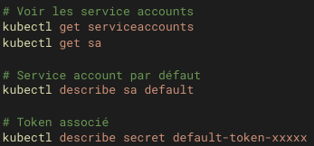 | Création d'un Service Account  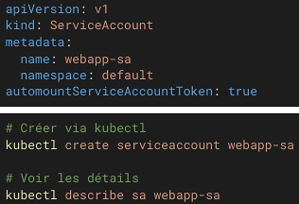 | Désactiver le montage automatique  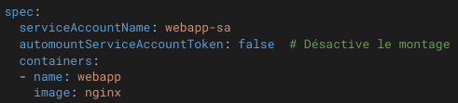
Pod avec Service Account spécifique  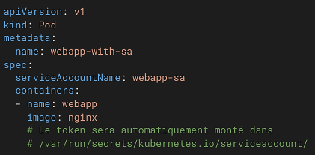 | Accès à l’API depuis un Pod  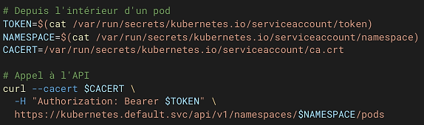

RBAC - Role-Based Access Control
Composants RBAC  - Role : Permissions dans un namespace  - ClusterRole : Permissions au niveau cluster  - RoleBinding : Lie un Role à des utilisateurs/SA  - ClusterRoleBinding : Lie un ClusterRole à des utilisateurs/SA  Exemple de Role  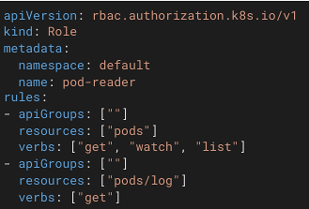 | RBAC - Role-Based Access Control : RoleBinding correspondant  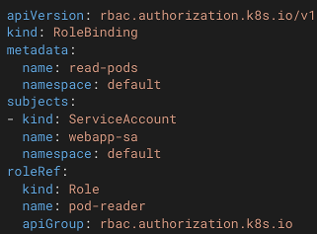 | RBAC ClusterRole - ClusterRole pour permissions globales  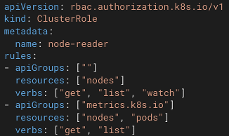
 | RBAC - Role-Based Access Control – ClusterRoleBinding  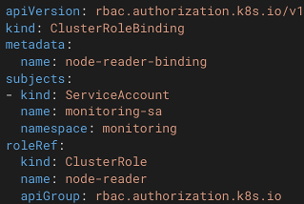 | RBAC - Role-Based Access Control - Permissions granulaires  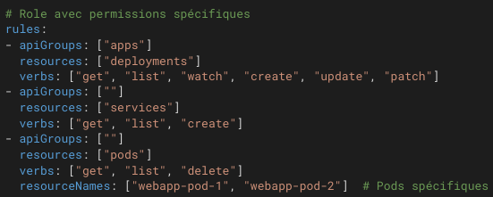

Network Policies
Concept Network Policies  - Pare-feu Kubernetes : Contrôle du trafic entre pods  - Sélecteurs : Basé sur les labels des pods  - Règles : Ingress (entrant) et Egress (sortant)  - CNI requis : Plugin réseau compatible (Calico, Cilium, etc.)  Comportement par défaut  - Sans Network Policy : Tout trafic autorisé  - Avec Network Policy : Deny by default pour les pods sélectionnés  - Isolation progressive : Ajout de règles pour autoriser | Network Policies Avancées  Policy Egress (trafic sortant)  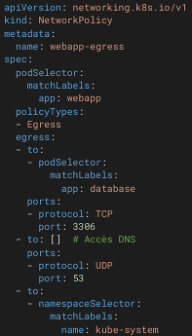 | Network Policies Avancées  Policy avec IP externes  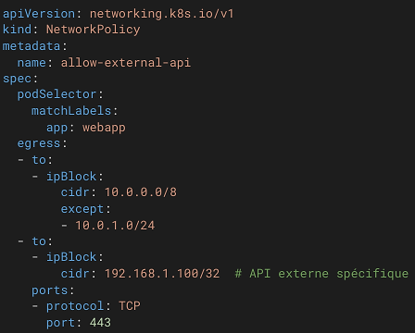
Network Policy de base

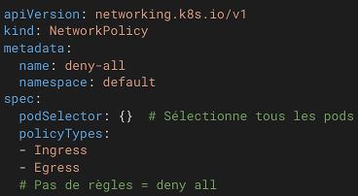

Sécurité des Images
Bonnes pratiques images
- Images officielles : Privilégier les images certifiées
- Tags spécifiques : Éviter 'latest', utiliser version précise
- Images minimales : Alpine, distroless pour réduire la surface d'attaque
- Scan de vulnérabilités : Outils comme Trivy, Clair
Risques des images de conteneurs
- Vulnérabilités : CVE dans l'OS ou les applications
- Malware : Code malveillant dans les images
- Images non officielles : Provenance douteuse
- Secrets hardcodés : Mots de passe dans les layers

Security Contexts - Contrôle Capacités
Qu'est-ce qu'un Security Context ?  - Contrôle des privilèges : Utilisateur, groupe, capacités  - Niveaux : Pod et conteneur  - Sécurité renforcée : Principe du moindre privilège  - Compliance : Respect des standards de sécurité  Security Context de base  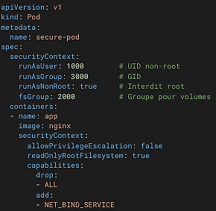 | Capabilities et Privilèges  Gestion des capabilities Linux  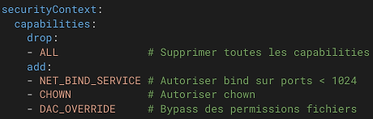  Capabilities courantes  - NET_BIND_SERVICE : Bind ports < 1024  - NET_RAW : Sockets raw (ping)  - SYS_TIME : Modifier l'horloge système  - SYS_ADMIN : Opérations administratives  - CHOWN : Changer propriétaire fichiers  Security Context avancé  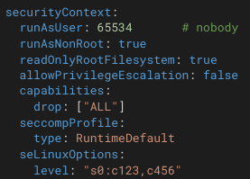

Pod Security Standards
Niveaux de sécurité  - Privileged : Pas de restrictions (dangereux)  - Baseline : Restrictions minimales  - Restricted : Sécurité renforcée (recommandé)  Namespace avec Pod Security Standards  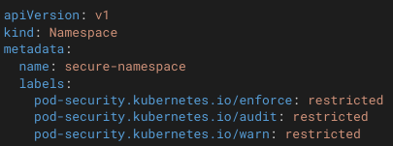 | Pod conforme 'restricted'  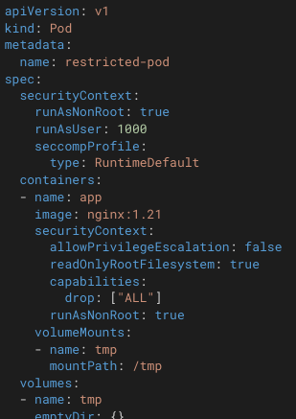

PRESENTATION DE L’OUTIL HELM
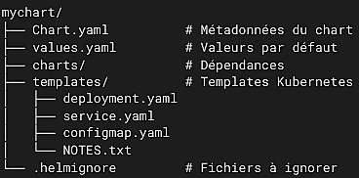

Positionnement de Helm

HELM  Helm : Templating avec paramètres dynamiques  Approche Helm (Template-based)  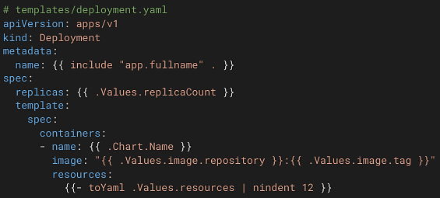 | KUSTOMIZE  Kustomize : Patches et overlays sur YAML de base  Approche Kustomize (Patch-based)  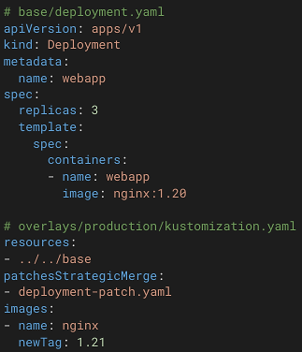
Quand utiliser Helm  - Applications complexes avec nombreux paramètres  - Réutilisation entre équipes/projets  - Ecosystème de Charts existant  - Gestion de releases avancée | Quand utiliser Kustomize  - Applications simples à moyennes  - Équipes préférant YAML pur  - Workflows GitOps  - Contrôle fin des transformations
Helm vs Kustomize

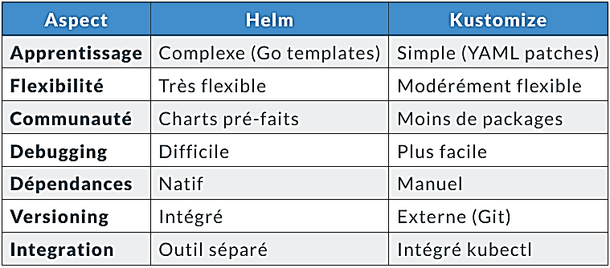
Dépôts Helm et Communauté
Qualité et fiabilité :
- Badges : Indicateurs de qualité sur Artifact Hub
- Downloads : Métriques de popularité
- Versions : Historique et stabilité
- Maintien :Fréquence des mises à jour
Contributions communautaires :
- Issues GitHub : Bugs et demandes de fonctionnalités
- Pull Requests : Corrections et améliorations
- Documentation : READMEs et guides d'utilisation
- Security : Rapports de vulnérabilités
Gouvernance des Charts Maintainers :
- Responsables de Charts spécifiques
- Reviews : Process de validation communautaire
- Standards : Bonnes pratiques et conventions
- Tests : CI/CD automatisé pour validation

LES ACTIONS DE GESTION
Mise à Jour d'une Release
- Concept de mise à jour
- Upgrade in-place : Modification d'une release existante
- Préservation état : Volumes persistants maintenus
- Rollout progressif : Stratégies de déploiement respectées
- Historique : Versioning automatique des releases
Mécanisme de Rollout
Processus de rollout Helm
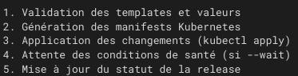
Rollout avec hook
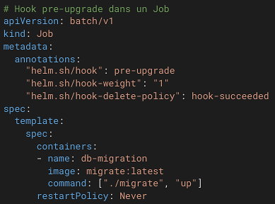

Structure d'un Chart Helm
Anatomie d'un Chart
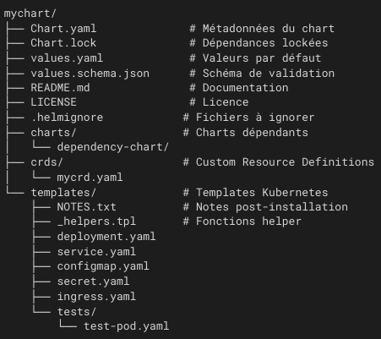
Chart.yaml – Métadonnées
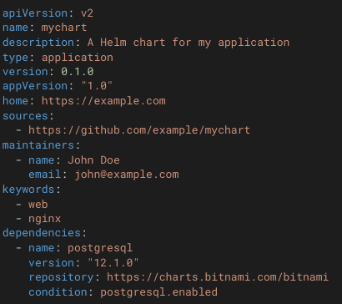

Glossaire
Namescape :
Dans Kubernetes, un namespace est un espace logique qui sert à regrouper et isoler des ressources.
On peut le comparer à un dossier dans lequel Kubernetes range les objets comme :
- les Pods ;
- les Deployments ;
- les Services ;
- les événements.

Une réplique : est une instance identique d’une application, généralement exécutée dans un Pod Kubernetes.
Par exemple, dans un Deployment : (fichier yaml)
« spec:
replicas: 1 »
Cela signifie que Kubernetes doit maintenir un Pod pour cette application.

Les répliques servent principalement à :
- maintenir l’application disponible ;
- répartir la charge entre plusieurs Pods ;
- remplacer automatiquement un Pod défaillant.

Une commande CRUD correspond à une opération fondamentale sur des données :
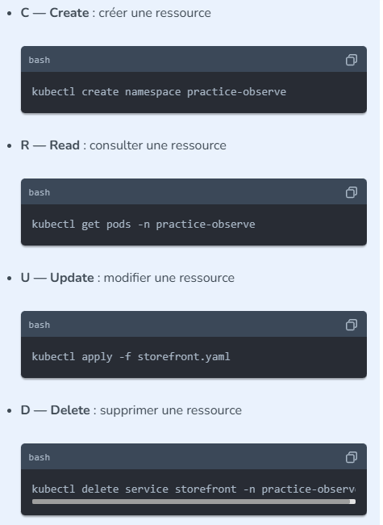
Dans Kubernetes, kubectl permet donc de réaliser ces opérations sur les objets du cluster : Pods, Deployments, Services, namespaces, etc. kubectl apply peut créer une ressource si elle n’existe pas, ou la mettre à jour si elle existe déjà.

Différence entre create et apply

Dans Kubernetes :
kubectl create
- Crée une ressource qui ne doit pas déjà exister.
- Échoue si la ressource existe déjà.
- Convient pour une création ponctuelle.

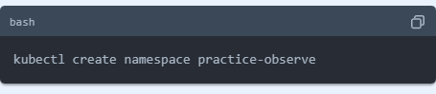
Si le namespace existe déjà, Kubernetes affiche une erreur du type AlreadyExists.
kubectl apply
- Crée la ressource si elle n’existe pas.
- La met à jour si elle existe déjà.
- Utilise généralement un fichier YAML décrivant l’état souhaité

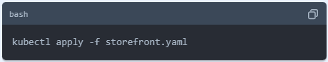

Commande | Ressource inexistante | Ressource existante
create | La crée | Échoue
apply | La crée | La met à jour

